HÌNH HỘP CHỮ NHẬT HÌNH LẬP PHƯƠNG
Bài 1: Khoanh vào chữ cái đặt trước câu trả lời đúng
Câu 1: Hình lập phương là hình gồm có mấy mặt?
A. 8 mặt B.6 mặt C. 12 mặt D. 20 mặt
Câu 2: Điền số thích hợp vào chỗ chấm “Hình hộp chữ nhật có 6 mặt, 8 đỉnh và ….cạnh”:
A. 6 B. 8 C. 12 D. 20
Câu 4: Phát biểu nào sau đây là sai:
A. Hình lập phương là hình gồm 6 mặt, 8 cạnh và 12 đỉnh
B. Hình lập phương là hình gồm 6 mặt, 12 cạnh và 8 đỉnh
C. Hình lập phương có 6 mặt là các hình vuông bằng nhau
D. Hình lập phương và hình chữ nhật đều có 6 mặt.
Câu 4. Chọn phát biểu đúng:
A. Hình lập phương là hình gồm 6 cạnh và 6 mặt bên đều là hình vuông.
B. Hình lập phương và hình hộp chữ nhật đều có 8 đỉnh, 12 cạnh và 6 mặt
C. Các mặt của hình lập phương đều là hình vuông
D. Câu B và câu C đúng.
Bài 2: Đúng ghi Đ, sai ghi S
a. Số đỉnh của hình hộp chữ nhật bằng số đỉnh của hình vuông
b. Số cạnh của hình hộp chữ nhật lớn hơn số cạnh của hình vuông
c. Hình có 4 mặt là hình chữ nhật, 2 mặt là hình vuông cũng là hình hộp chữ nhật
d. Số cạnh của hình hộp chữ nhật nhỏ hơn số cạnh của hình vuông
Phần II. Tự luận
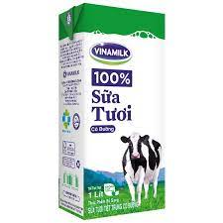
Bài 1: Quan sát các đồ vật dưới đây và cho biết
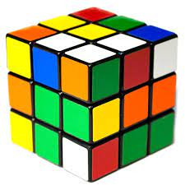
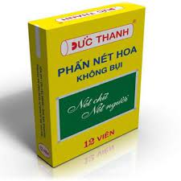
● Các đồ vật trên có dạng hình gì?
● Mỗi hình có mấy mặt? Có mấy đỉnh? Mấy cạnh?
● Nhận xét về hình dạng các mặt của từng hình?

Bài 2: Cho chiếc xúc xắc như hình vẽ bên. Hỏi:  a) Chiếc xúc xắc này có mấy đỉnh? Mấy cạnh? Mấy mặt.  b) Biết số chấm trên mỗi mặt tăng dần từ 1-6 ( số chấm tăng thêm 1 đơn vị trên mỗi mặt) Tính tổng số chấm trên tất cả các mặt của hình lập phương. | 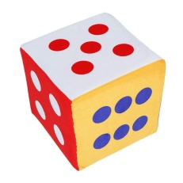

Bài 3:Bạn Hòa làm một chiếc hộp quà hình lập phương để tặng mẹ. Bạn dùng giấy gói quà để dán vào các mặt của chiếc hộp để trang trí chiếc hộp. Mỗi mặt bạn dán một tờ giấy. Hãy quan sát hình vẽ và cho biết  a) Bạn Hòa cần mấy tấm giấy có họa tiết chấm bi? Mỗi tấm giấy có hình gì?  b) Bạn Hòa cần mấy tấm giấy có màu xanh? |  | 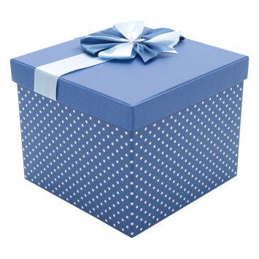
Bài 4: Người ta sử dụng các tấm kính hình chữ nhật để ghép lại làm một bể cá hình hộp chữ nhật.  a) Bể cá có bao nhiêu cạnh? Bao nhiêu đỉnh?  b) Theo em, nếu bể cá không có nắp thì cần bao nhiêu tấm kính hình chữ nhật? Biết mỗi mặt của bể cá sử dụng một tấm kính chữ nhật. | 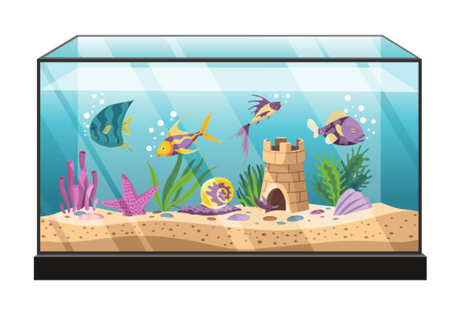
Bài 5*: Mảnh bìa nào dưới đây có thể gấp thành một hình lập phương?
